VGC ŠTAJERSKA, Čufarjeva cesta 9, 2000 Maribor | T: +386 2 48 06 100 | M: +386 31 659 734 | F: + 386 2 42 04 833 |
vgc-stajerska@danica-vogrinec.si | www.vgc-stajerska.si|

Brezplačno počitniško varstvo

V Domu Danice Vogrinec Maribor bomo pod okriljem projekta Večgeneracijski center (VGC) Štajerska v času zimskih počitnic – od ponedeljka, 18.02.2019 do petka, 22.02.2019 – izvajali brezplačni program počitniškega varstva osnovnošolskih otrok med 07:00 – 15:00.

V tem času bomo pod okriljem izkušenih mentorjev in prostovoljcev skupaj z otroki spoznali življenje in delo Doma Danice Vogrinec Maribor, obiskali naše projektne partnerje, mesto Maribor, park, knjižnico …

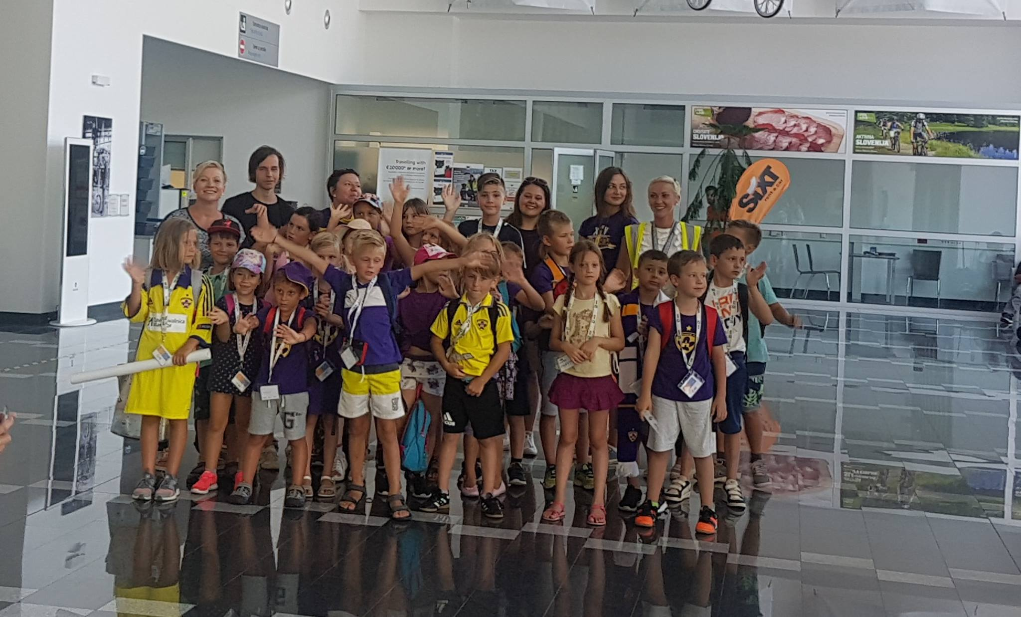
http://www.vgc-stajerska.si/
https://www.facebook.com/VGC-Stajerska-1480842048667711/

